第3期
安岳县图书馆办公室 2023年01月16日

传承书法风采 共创书香安岳
——安岳县图书馆开展“迎新年少儿书法”公益活动

书法是中华民族传统的文化珍宝，是中国上下五千年来的优秀文化传承，它与中国文化相表里，与中华民族精神成一体，有着深厚的文化内涵，是世界艺术之林的奇葩，它以汉字为载体，涉及语言、文学、历史、美学等方面，又与音乐、美术相通。
为了丰富青少年的寒假生活,让青少年度过一个有意义的假期,1月5日至15日,安岳县图书馆举办了"迎新年少儿书法"公益活动。

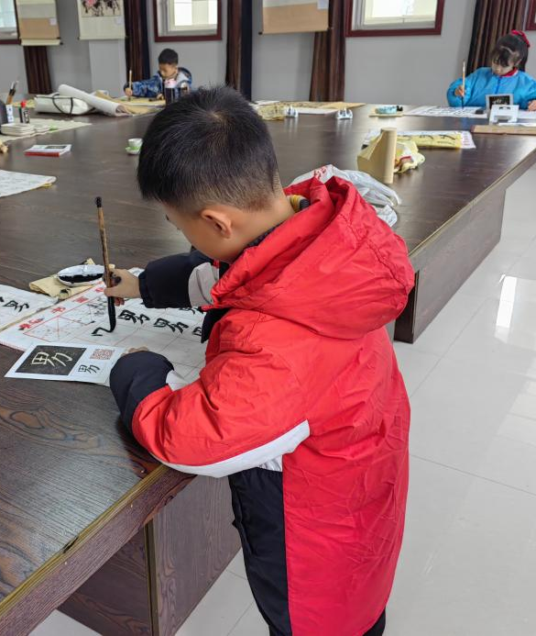
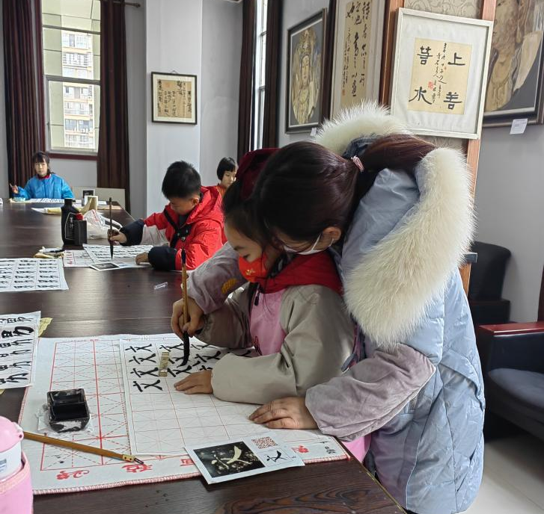
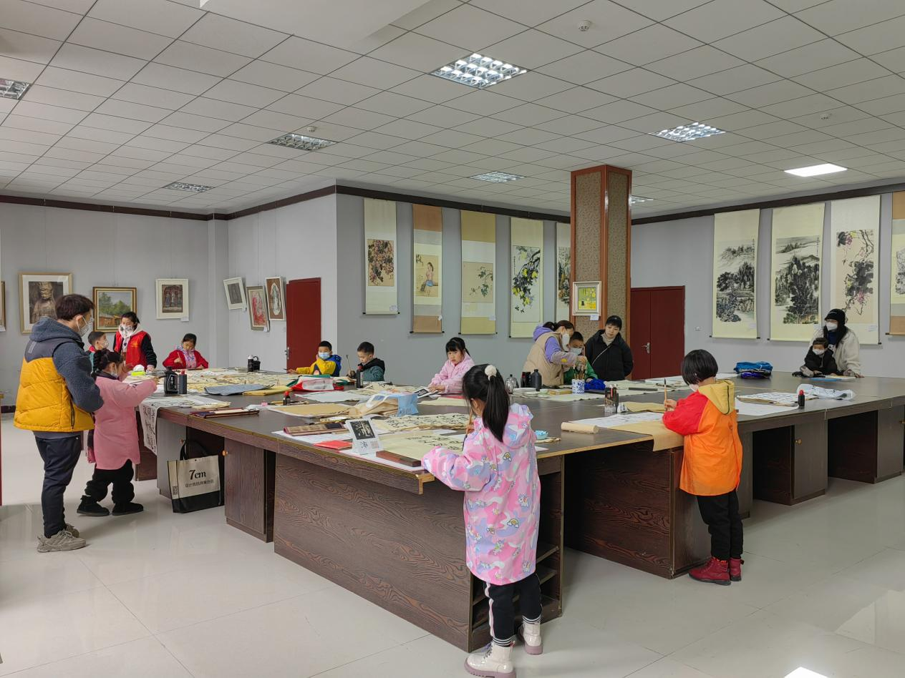
此次活动得到了安岳县书法家协会的大力支持，并邀请了书法家协会理事李晓莉老师现场免费技能指导。参与活动的青少年共16人。
在书写练习的过程中,小朋友们个个全神贯注,挥动手中的毛笔,或轻或重,或隶书或楷书。通过几天时间的坚持练习,学生们汉字书写规范，字迹流畅大方，令人赏心悦目。同学们看到自己的作品，兴趣高涨、满怀喜悦。
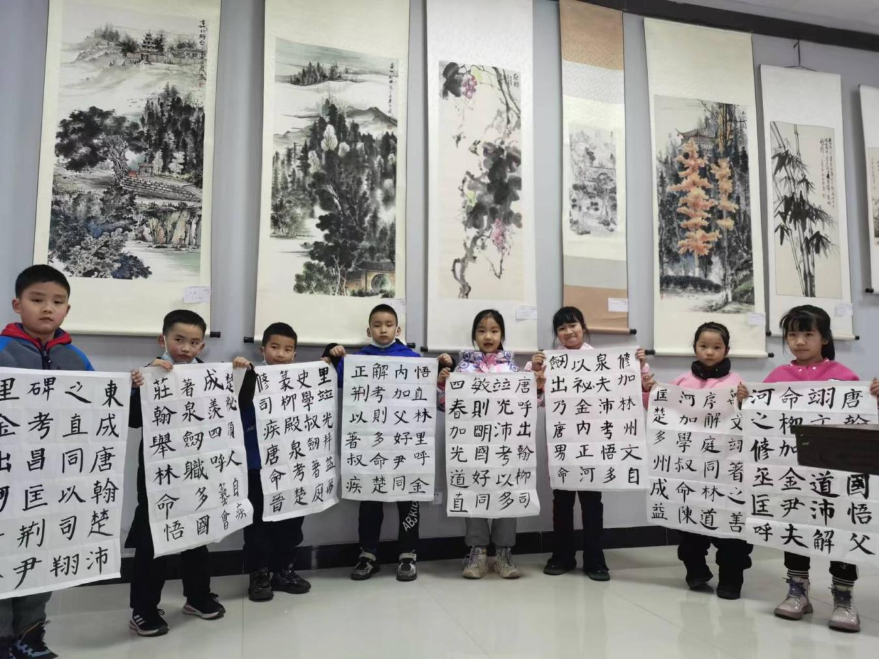
阅读引领以来，图书馆在推广全民阅读方面，积极创新、改变传统阅读方式，以喜闻乐见的文化活动激发全民阅读的兴趣。此次活动的开展，得到了学生家长和社会各界的好评，图书馆在未来的工作中，集思广益，不断开拓创新，举全馆之力为建设书香安岳作贡献。

信息公开选项：主动公开
安岳县图书馆办公室 2023年01月16日印发

